Характеристики кристаллов СТМ «Алмазот»

Группа | Характеристики | Изображение
1 | Без дефектов | 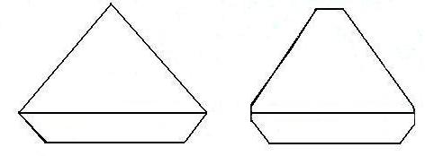
2 | Без дефектов в центральной и промежуточной зоне и с незначительными или небольшими дефектами в периферийной зоне, которые могут быть удалены при обработке кристалла. | 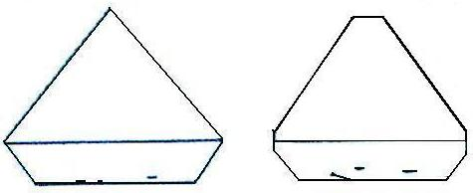
3 | Без дефектов в центральной и промежуточной зоне и со значительными дефектами в периферийной зоне, а также с возможными небольшими искажениями формы, которые могут быть удалены при обработке кристалла. | 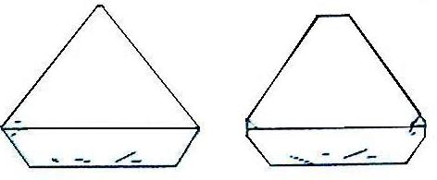
4 | Без дефектов в центральной зоне и с незначительными или небольшими дефектами в промежуточной зоне или с большими дефектами в периферийной зоне с возможными искажениями формы. | 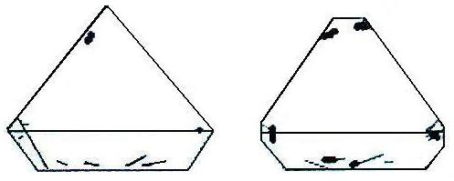
5 | Кристаллы с незначительными дефектами в центральной зоне и дефектами в промежуточной и периферийной зонах с возможными искажениями формы. | 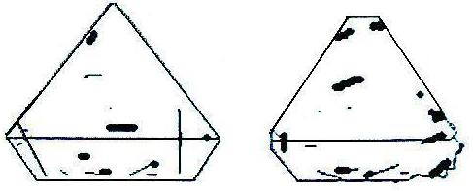
6 | С небольшими дефектами в центральной зоне и большими дефектами в периферийной и промежуточной зонах с возможными искажениями формы. | 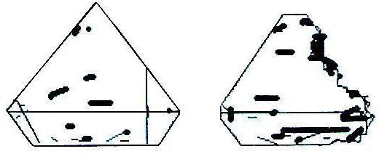
7 | Со значительными или большими дефектами во всех зонах. | 